附件

2022年“南粤春暖”顺德区十大行业
专场招聘会企业报名指引

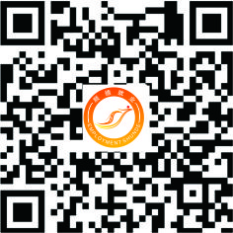
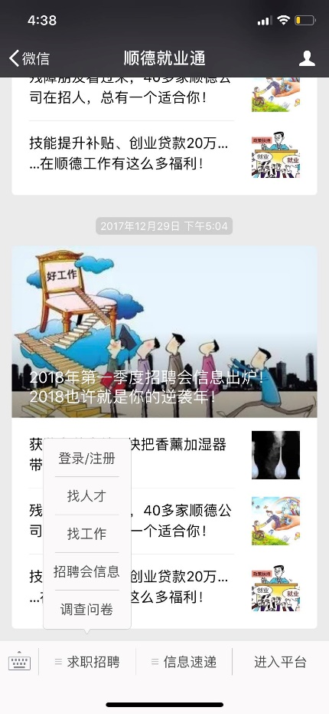
第一步：扫描关注并注册“顺德就业通”微信公众号。
第二步：点击状态栏“招聘会信息”，快速进入招聘会报名界面。

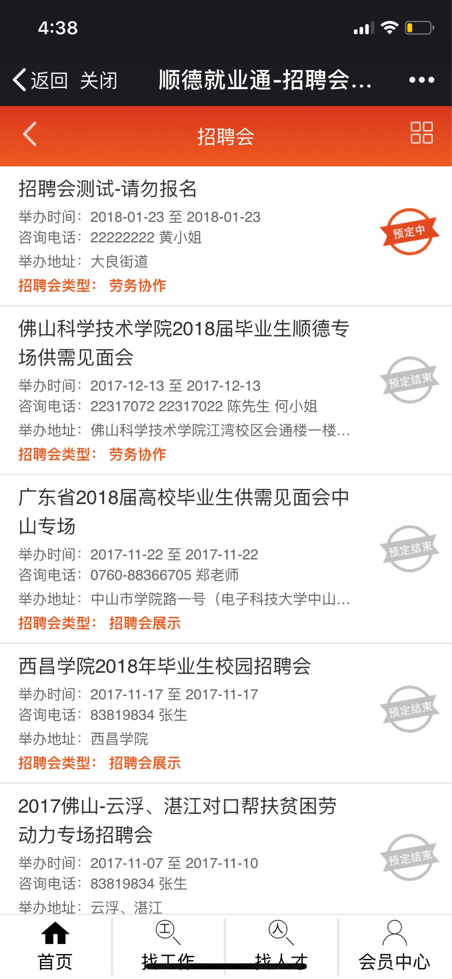
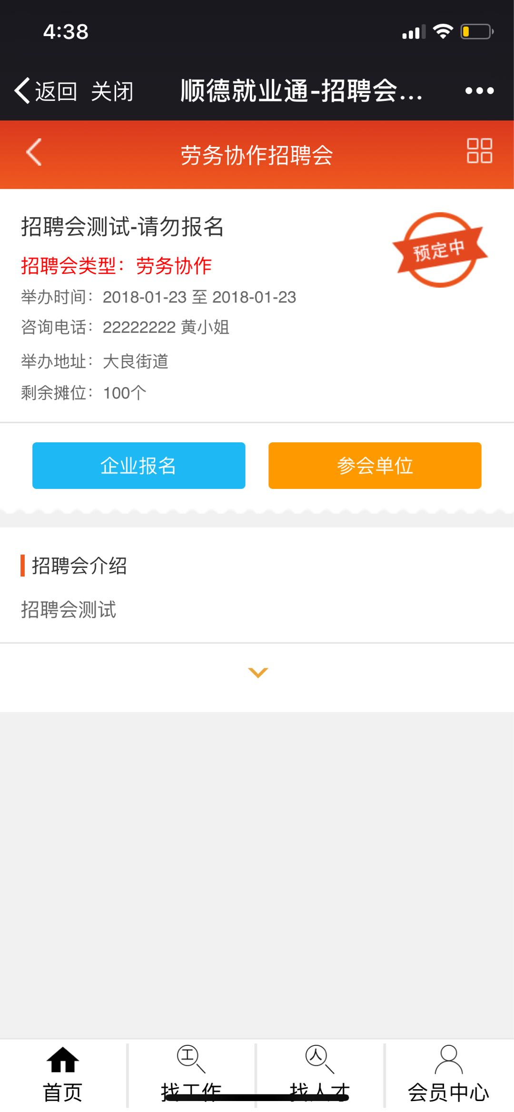
第三步：点击选择企业需要参加的招聘会页面。（注意：页面显示“预定中”，企业方可报名。）
第四步：点击进入“企业报名”。
（注意：①已注册会员的企业，请认真核对企业基本信息是否需要更新，企业简介录入是否完善。
②未注册的企业系统将会自动跳转到企业注册界面，请企业根据页面操作指引，认真填写企业注册信息，后台将在1-2个工作日内审核企业，认证通过后企业可进行后续招聘会报名。）

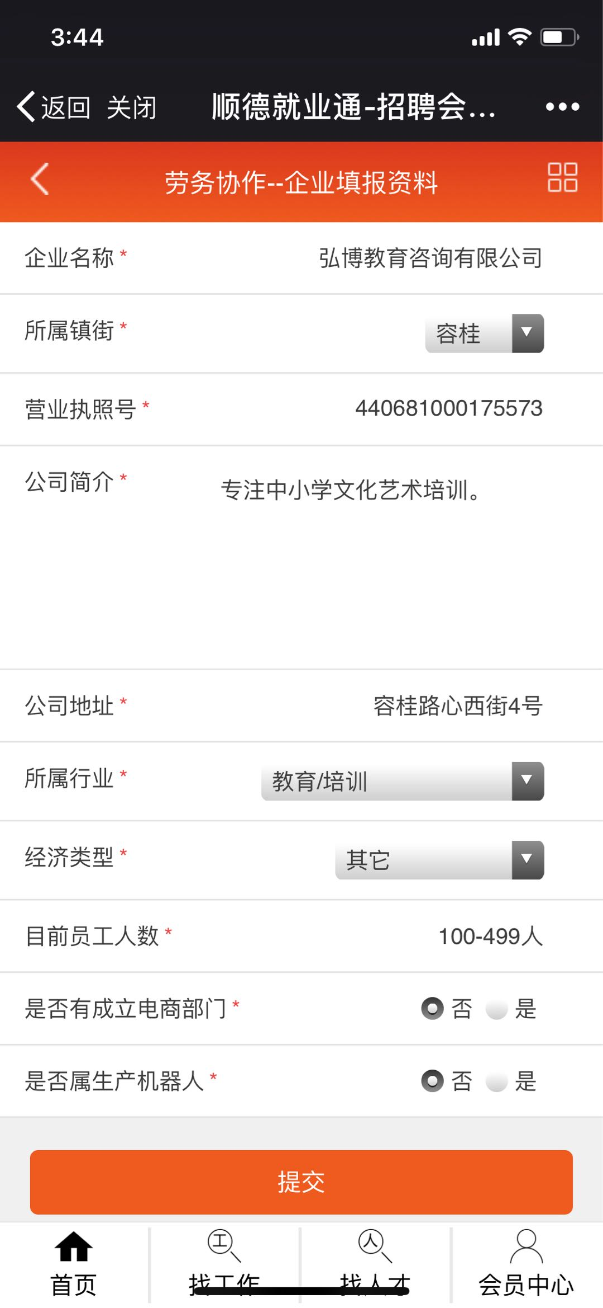
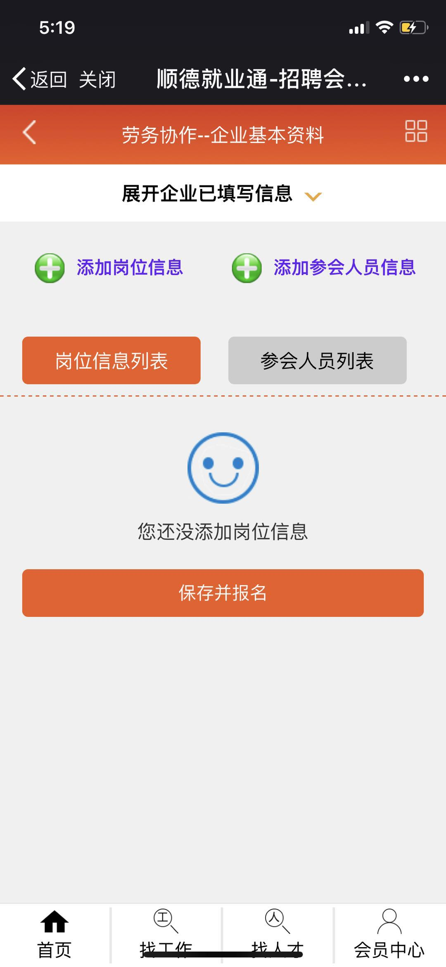
第五步：认真核对企业填报资料是否有误，确认无误后点击提交。
（注意：①报名企业务必认真核对填写的企业信息尤其是“企业简介”“岗位信息”是否完善，以便后台可快速审核企业参会资料。
②组委会将根据企业填写的“企业简介”“企业岗位信息”内容制作招聘海报，请参会企业认真核对，确保信息准确无误。）
第六步：分别填写企业招聘“岗位信息”和“参会人员信息”。根据系统操作指引，完整无误填写相关信息。
（注意：报名企业务必认真填写招聘岗位信息和参会人员信息，对岗位列出的薪酬待遇、岗位要求必须真实有效，并对此负责。“岗位要求”不可以出现性别、宗教、民族、种族、年龄等歧视性条件。）

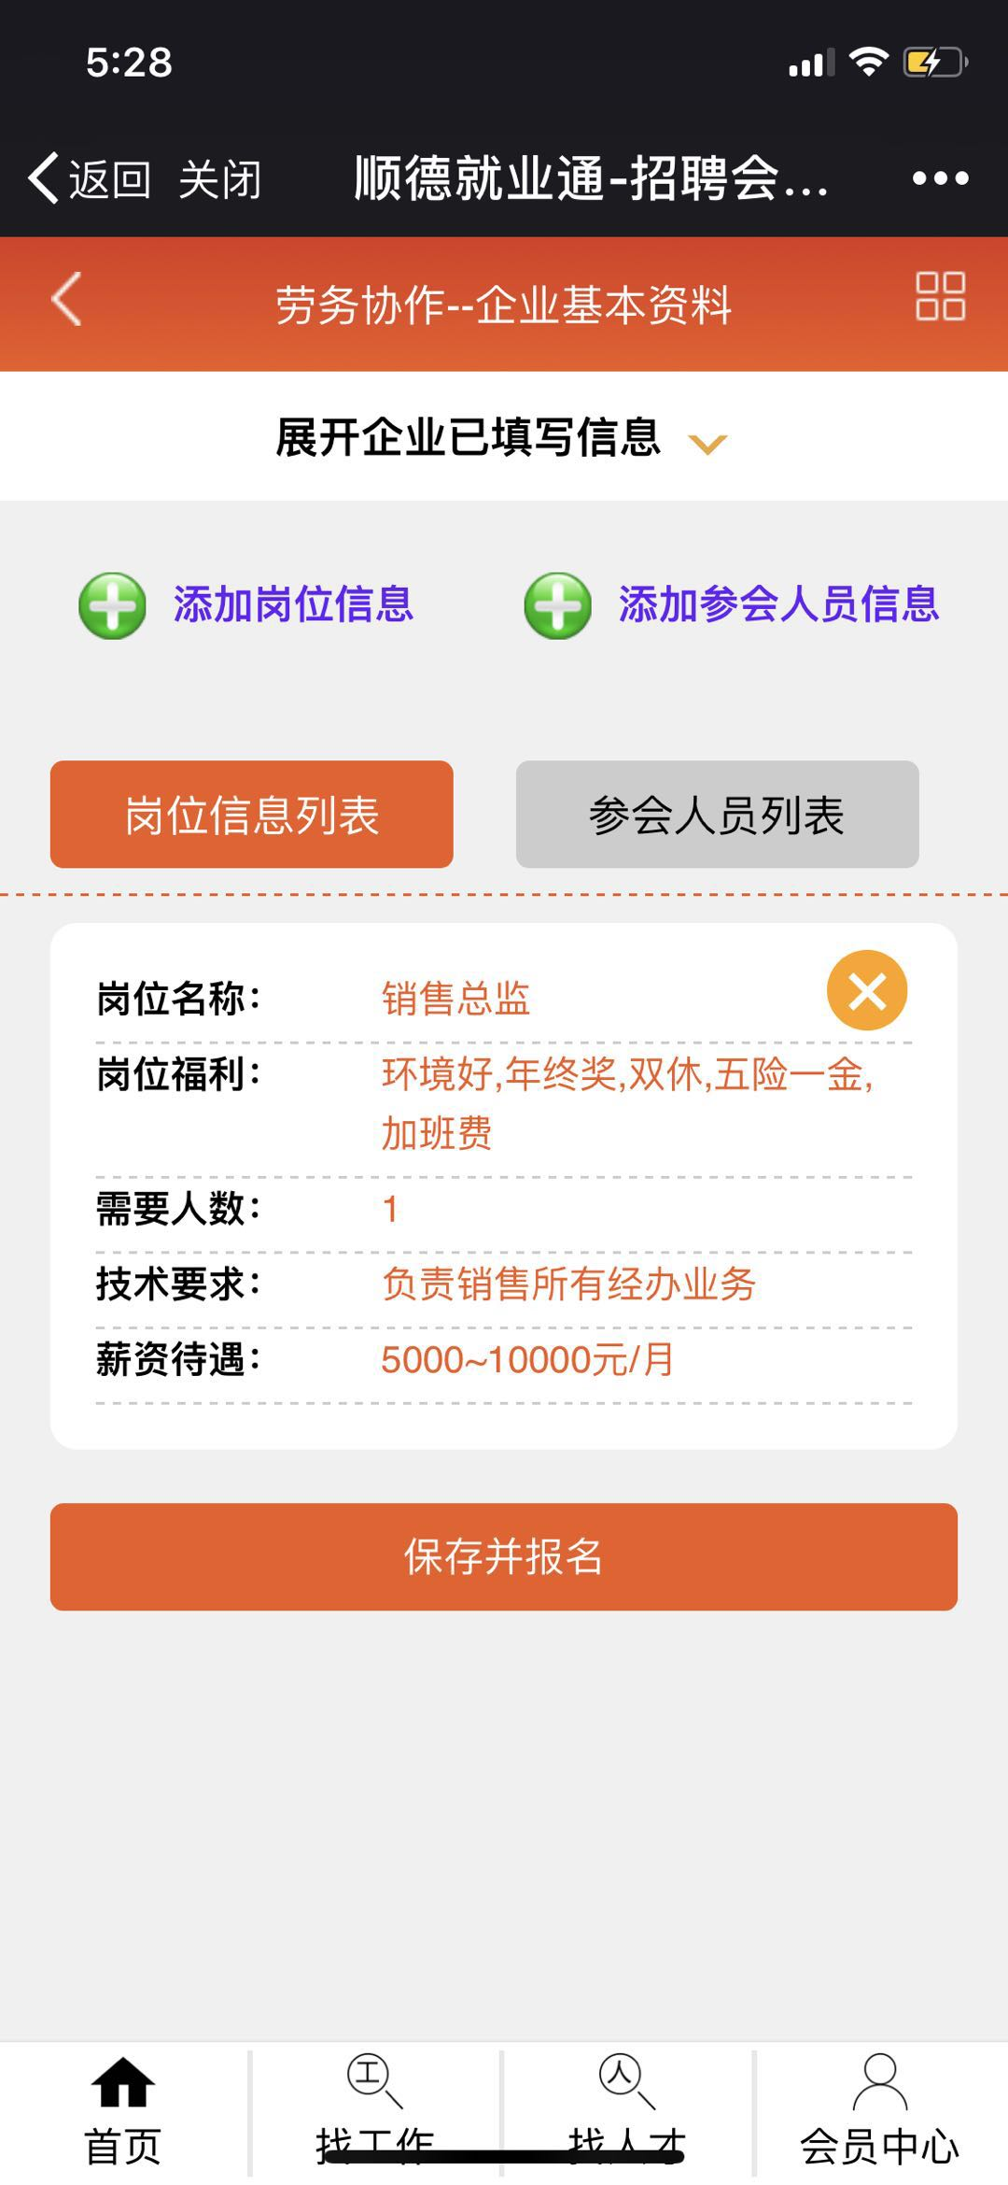
第七步：认真核对填写的“岗位信息”和“参会人员”信息是否完整无误或重复，确认后点击“保存并报名”，后台将会通过短信方式审核确认企业参会资格，期间请报名企业注意留意短信信息。
第八步：请参会企业根据短信提示操作指引，完成后续企业设展手续。

